

地铁网络自助取票系统

**用户使用手册**

AlohaWorld 团队作品

中国中车组命题

2016年7月

目录

1 网页端使用说明 2

1.1 账号管理 2

1.1.1 注册 2

1.1.2 登录 4

1.1.3 忘记密码 5

1.2 购票 7

1.2.1 提交订单 7

1.2.2 支付/取消订单 9

1.2.3 查看订单二维码/退票 10

1.2.4 查看历史订单记录 12

1.3 购票常用设置 13

1.3.1 常用地铁站 13

1.3.2 常用路线 14

1.4 手机客户端下载 15

1.5 FAQ 16

1.5.1 在购票页面中，为什么有的站点显示为灰色？ 16

1.5.2 在购票页面中，为什么有的站点旁边会有红色的感叹号？ 16

2 安卓手机客户端使用说明 17

3 FAQ 17

3.1 订单支付有时间限制吗？ 17

3.2 可以预先购买次日的票吗？ 17

3.3 手机验证码的有效期多长？多久可以再次获取验证码？ 17

# 1 网页端使用说明

## 1.1 账号管理

### 1.1.1 注册

（1）在各个网页页面的顶部栏中都有一个“登录/快速注册”的按钮，点击即可弹出登录与注册的对话框，然后切换到“快速注册”的选项卡。

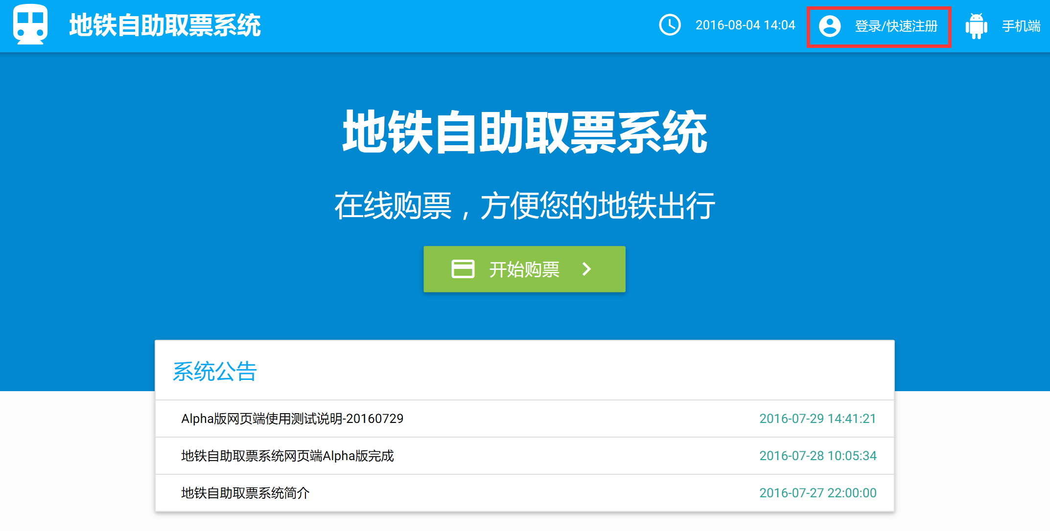

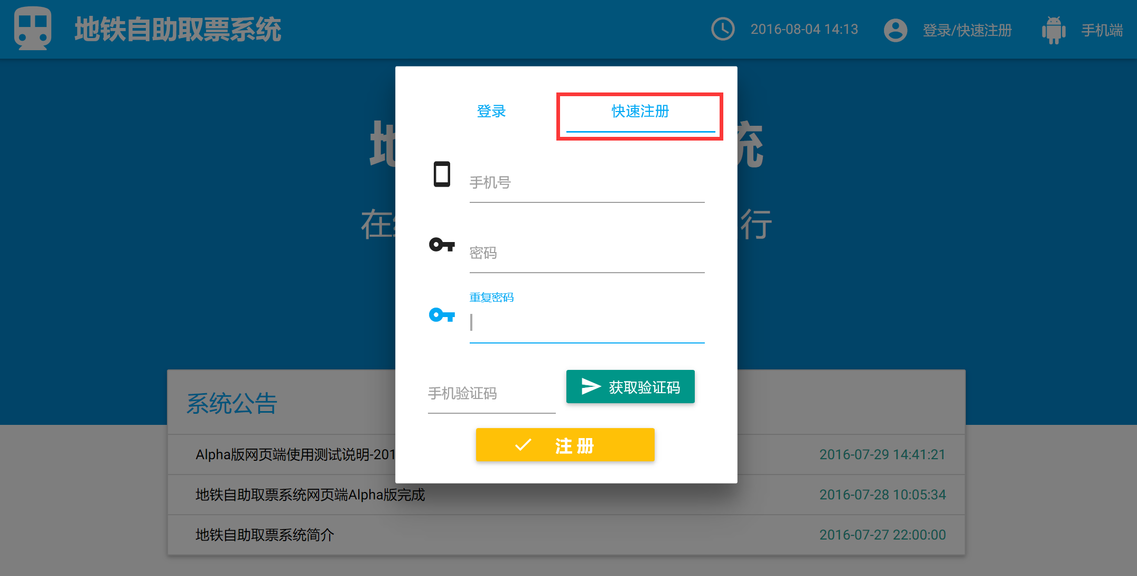

（2）依次填写手机号，密码（6-20位），并重复输入密码。接着点击“获取验证码”按钮，用户手机即可收到一条含有验证码的短信。收到短信后，将短信中的验证码填入“手机验证码”输入框，最后点击“注册”按钮即可完成注册。验证通过后，将自动登录新注册的账号。

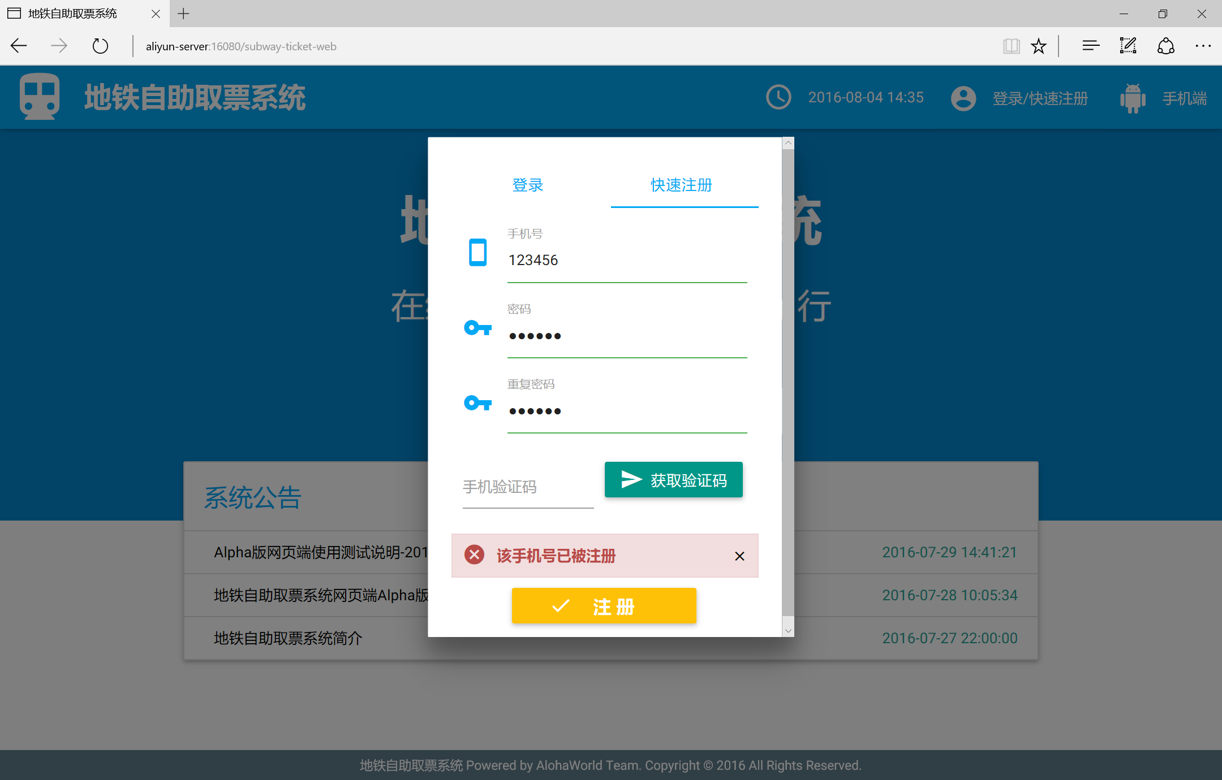

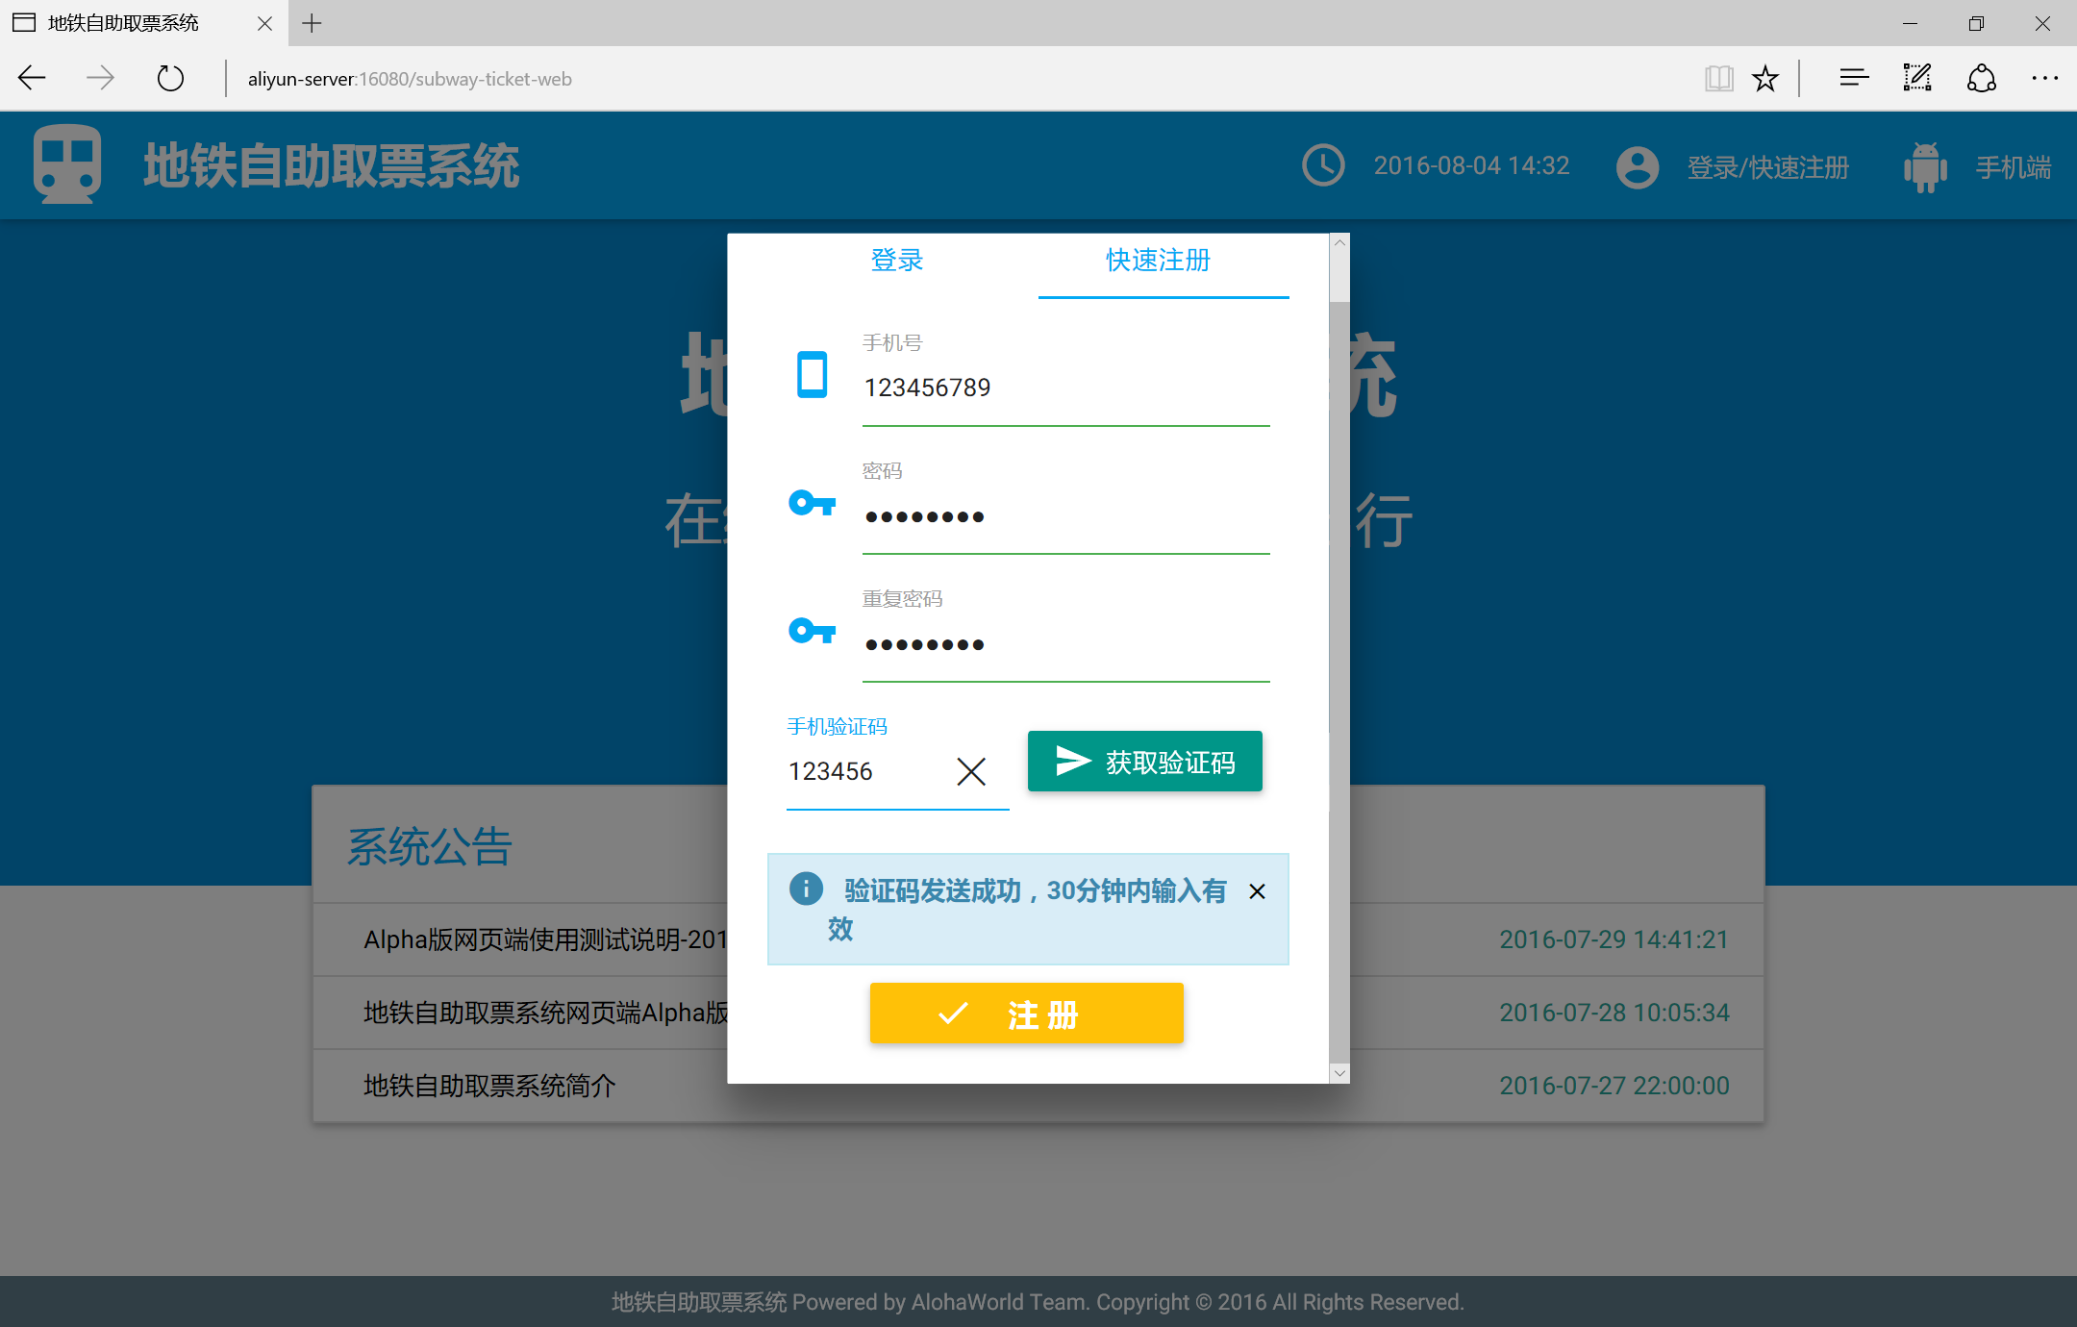

### 1.1.2 登录

点击每个页面顶部栏的“登录/快速注册”按钮后，在弹出的登录对话框中输入正确的手机号和密码即可登录。

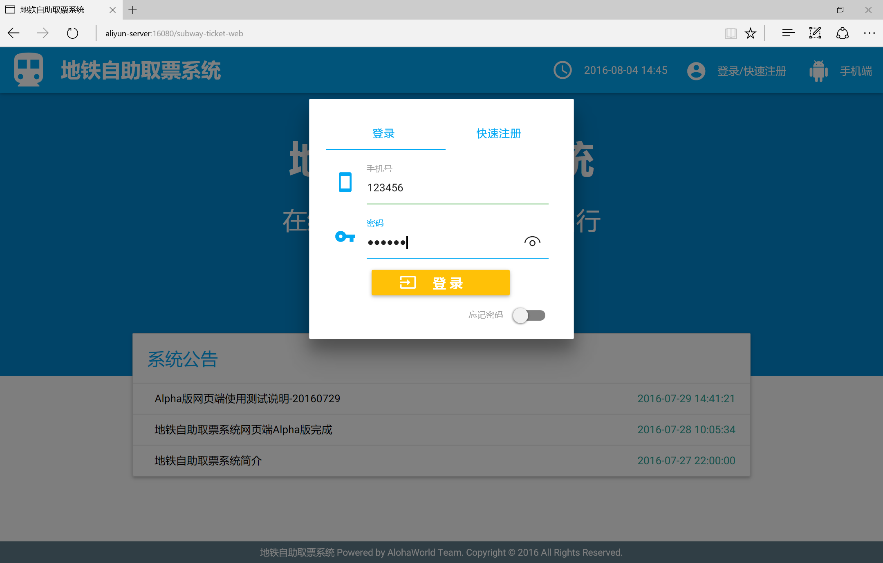

### 1.1.3 忘记密码

（1）点击每个页面顶部栏的“登录/快速注册”按钮后，在弹出的登录对话框中，打开“忘记密码”的开关。

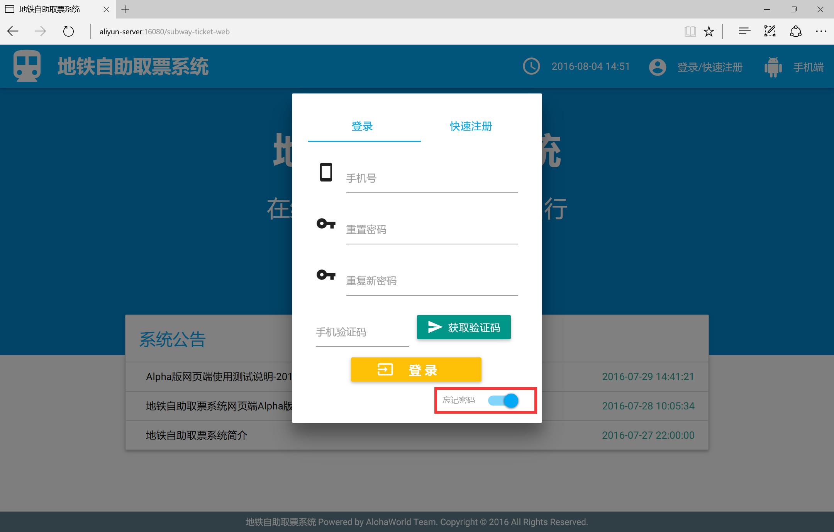

（2）依次输入要登录的手机号，以及新的密码（6-20位）。接着点击“获取验证码”按钮，用户手机即可收到一条含有验证码的短信。收到短信后，将短信中的验证码填入“手机验证码”输入框，最后点击“登录”按钮即可以新的密码登录。

1.1.4 修改密码

（1）登录后进入个人中心，在左侧菜单栏找到账号安全 -> 修改密码。

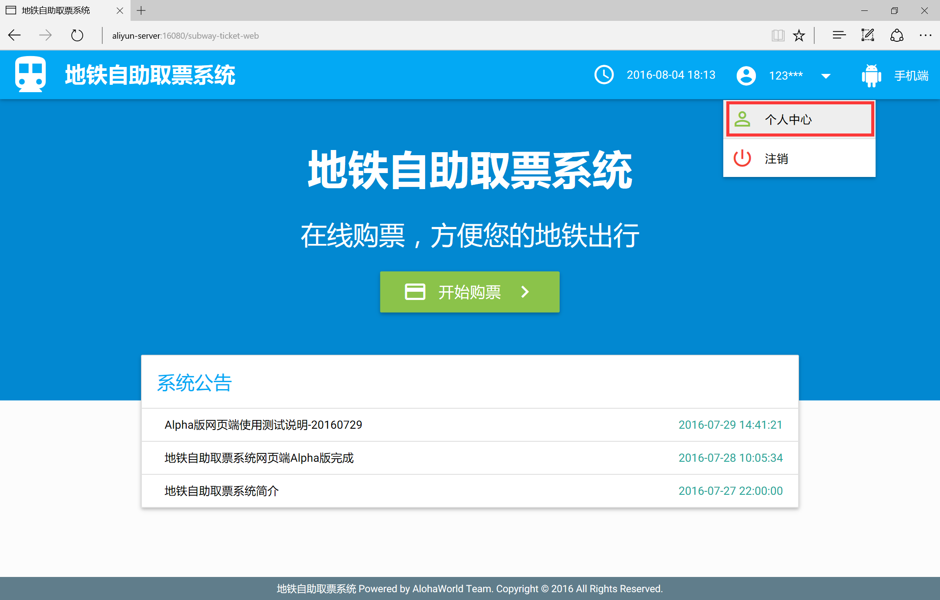

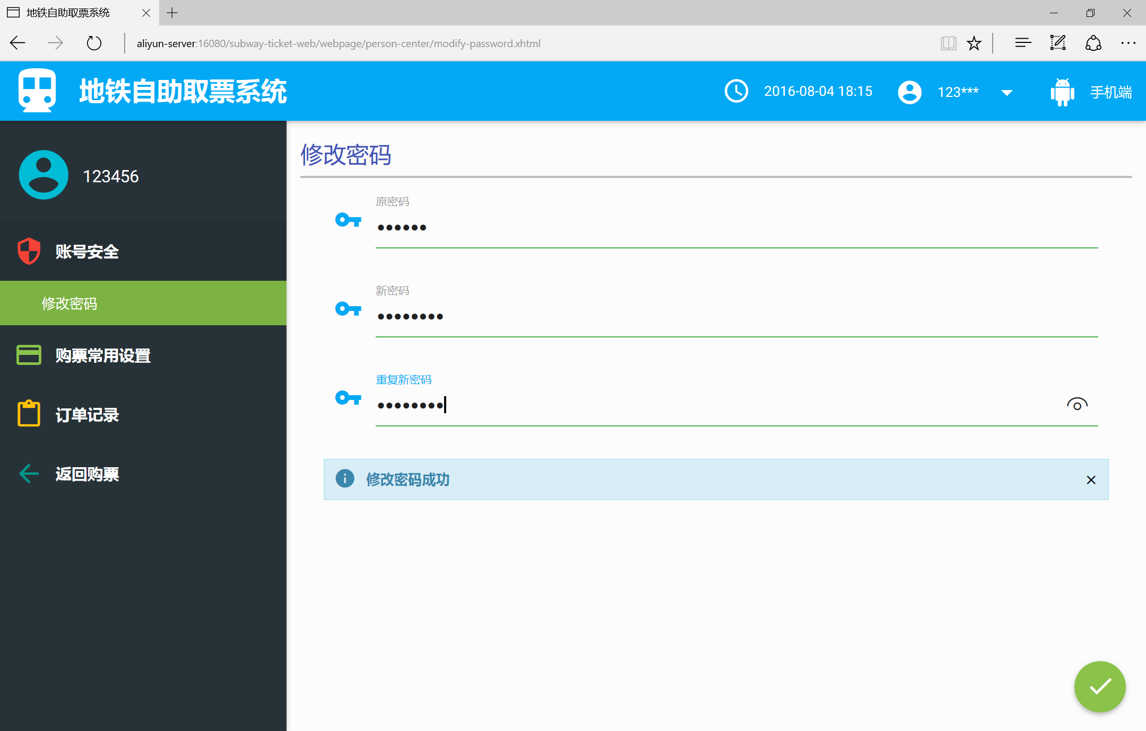

（2）依次输入原密码和新密码，按回车键或点击页面右下角按钮即可完成密码的修改。

## 1.2 购票

### 1.2.1 提交订单

#### 1.2.1.1 搜索路线后提交订单

（1）选择城市，选择起始站和终点站。选择站点时，可以输入站点的拼音首字母、拼音或部分文字快速搜索到站点，也可点击输入框上的图标浏览城市的所有站点，还可以点击输入框上图标直接选择事先已设置好的常用地铁站。

点击按钮可以交换起始站和终点站。

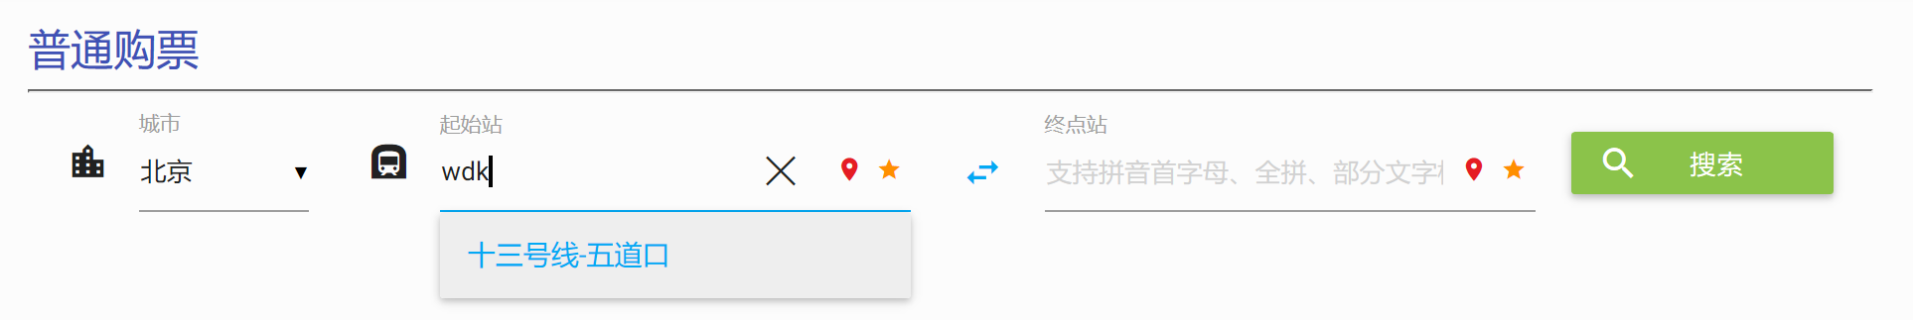

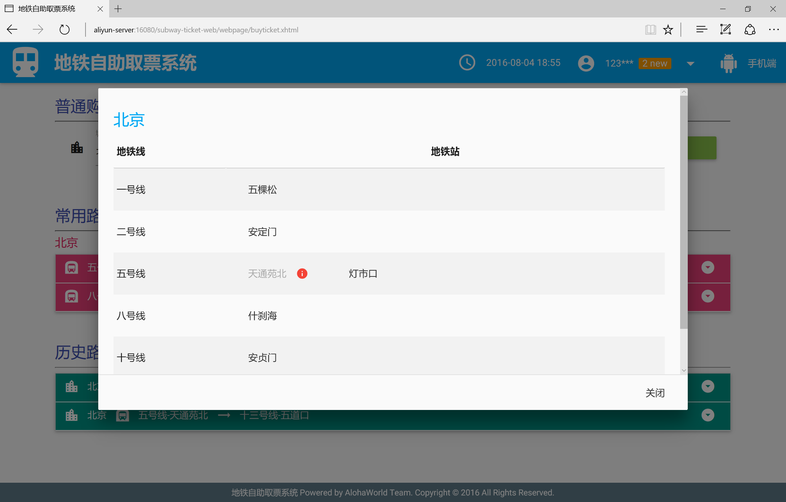

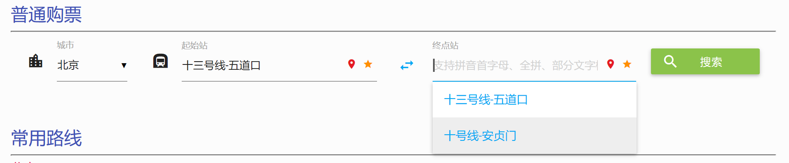

（2）搜索到路线后点击票数旁边的两个按钮减少/增加票数，接着点击“提交订单”按钮即可提交订单。

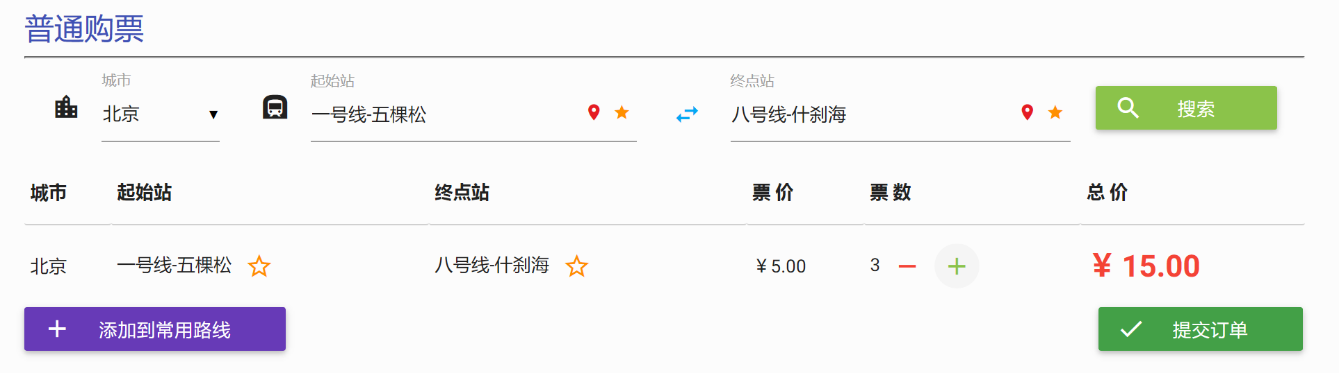

#### 1.2.1.2 从常用路线中提交订单

用户可以直接从购票页面中的“常用路线”一栏中选择设置好的常用路线，直接提交订单。

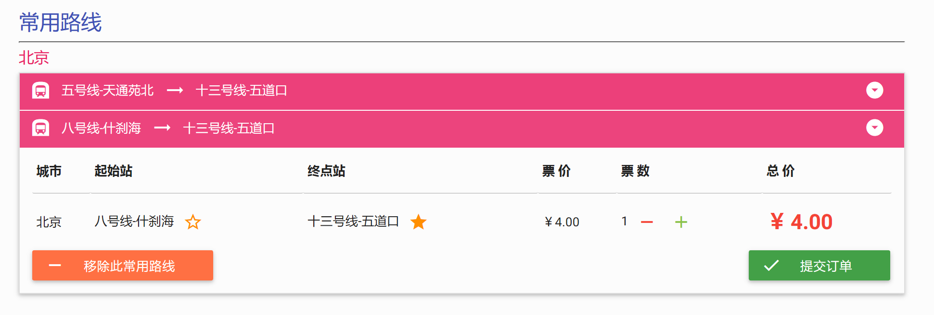

#### 1.2.1.3 从历史路线记录中提交订单

用户提交过的订单会显示在历史记录中（最多保存3条历史记录）。用户也可直接从购票页面中的“历史路线记录”一栏中直接选择路线，提交订单。

### 1.2.2 支付/取消订单

#### 1.2.2.1 在购票页面支付/取消订单

在购票页面中提交订单后，可在弹出的“订单详情”对话框中直接支付或取消订单。

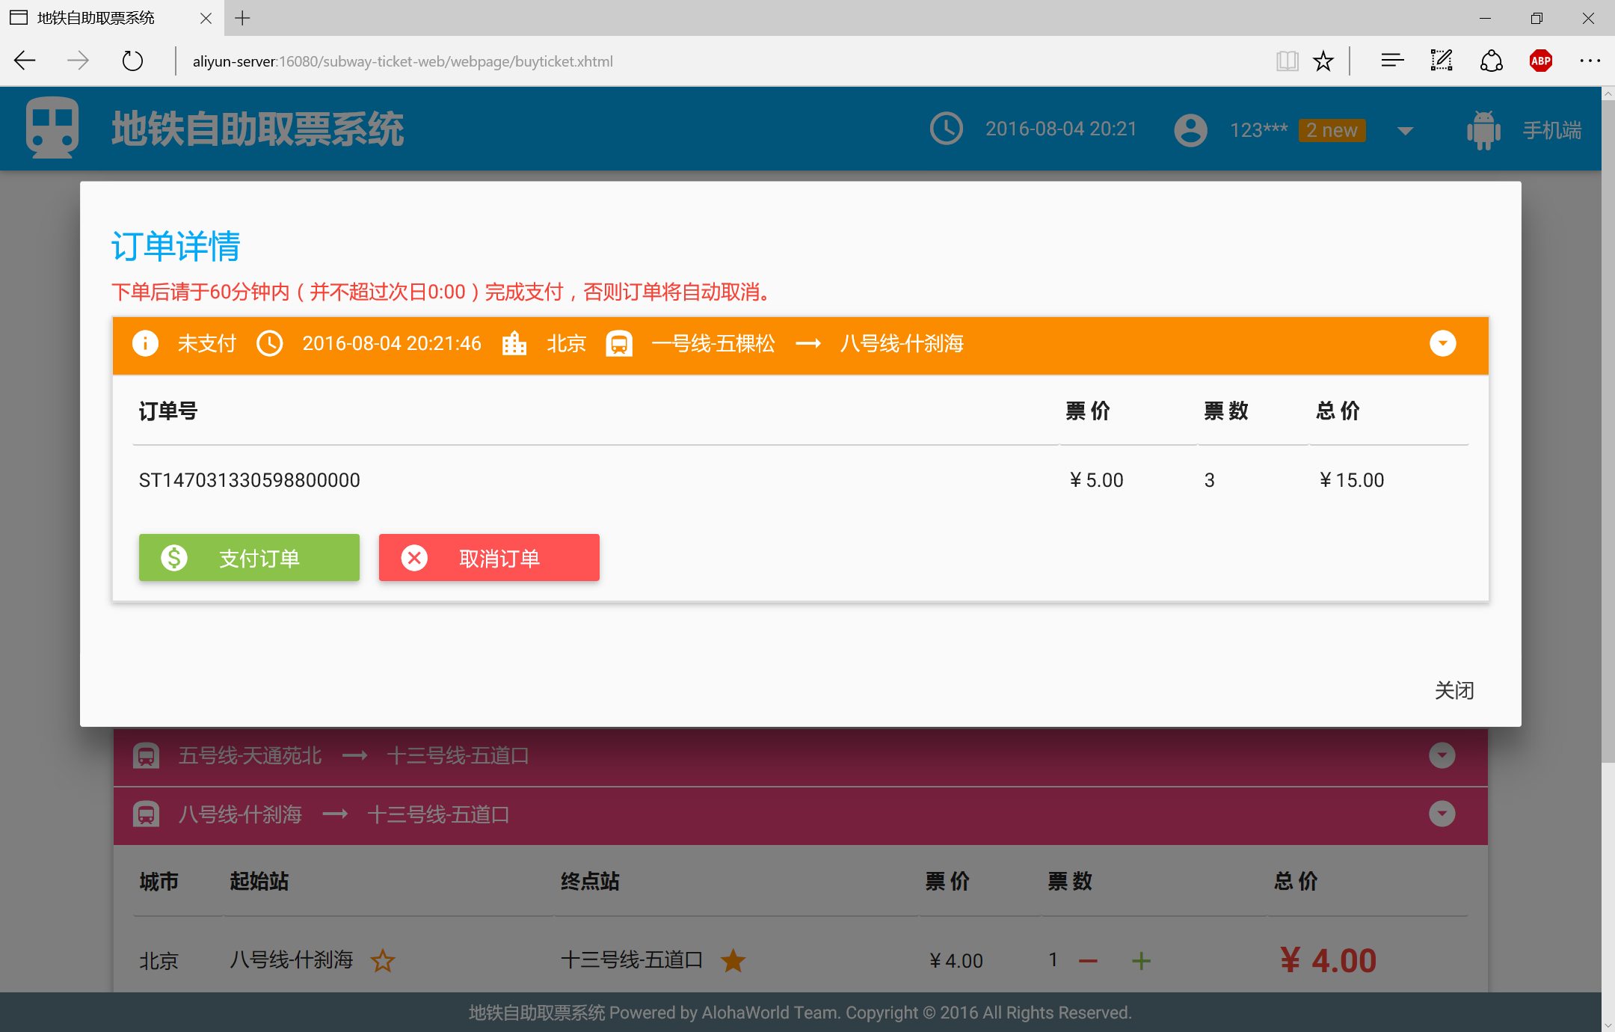

#### 1.2.2.2 在个人中心支付/取消订单

进入个人中心后，在“订单记录 -> 未支付订单”页面中可查看并支付或取消订单。

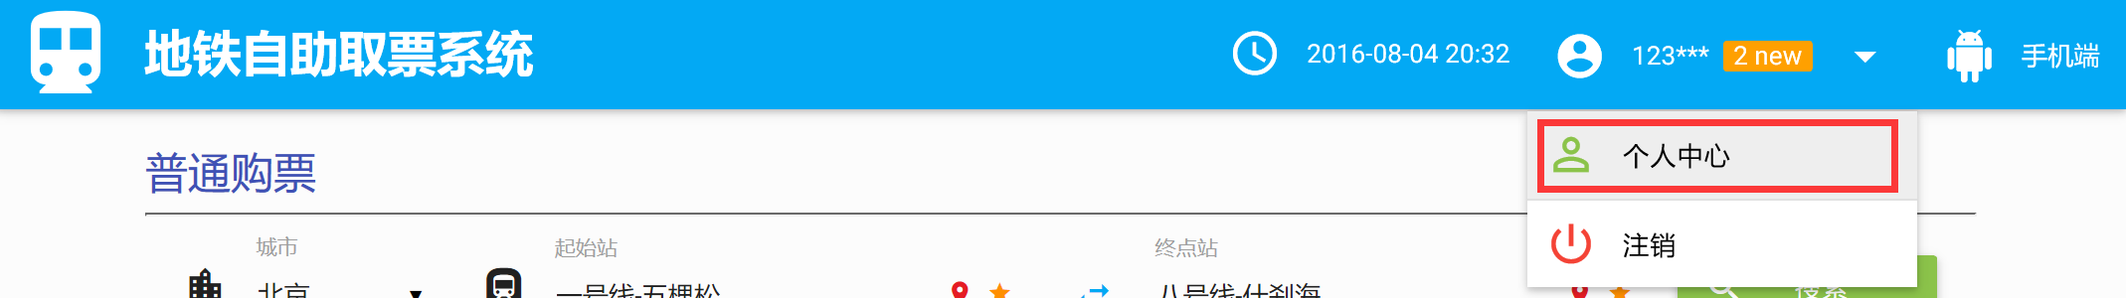

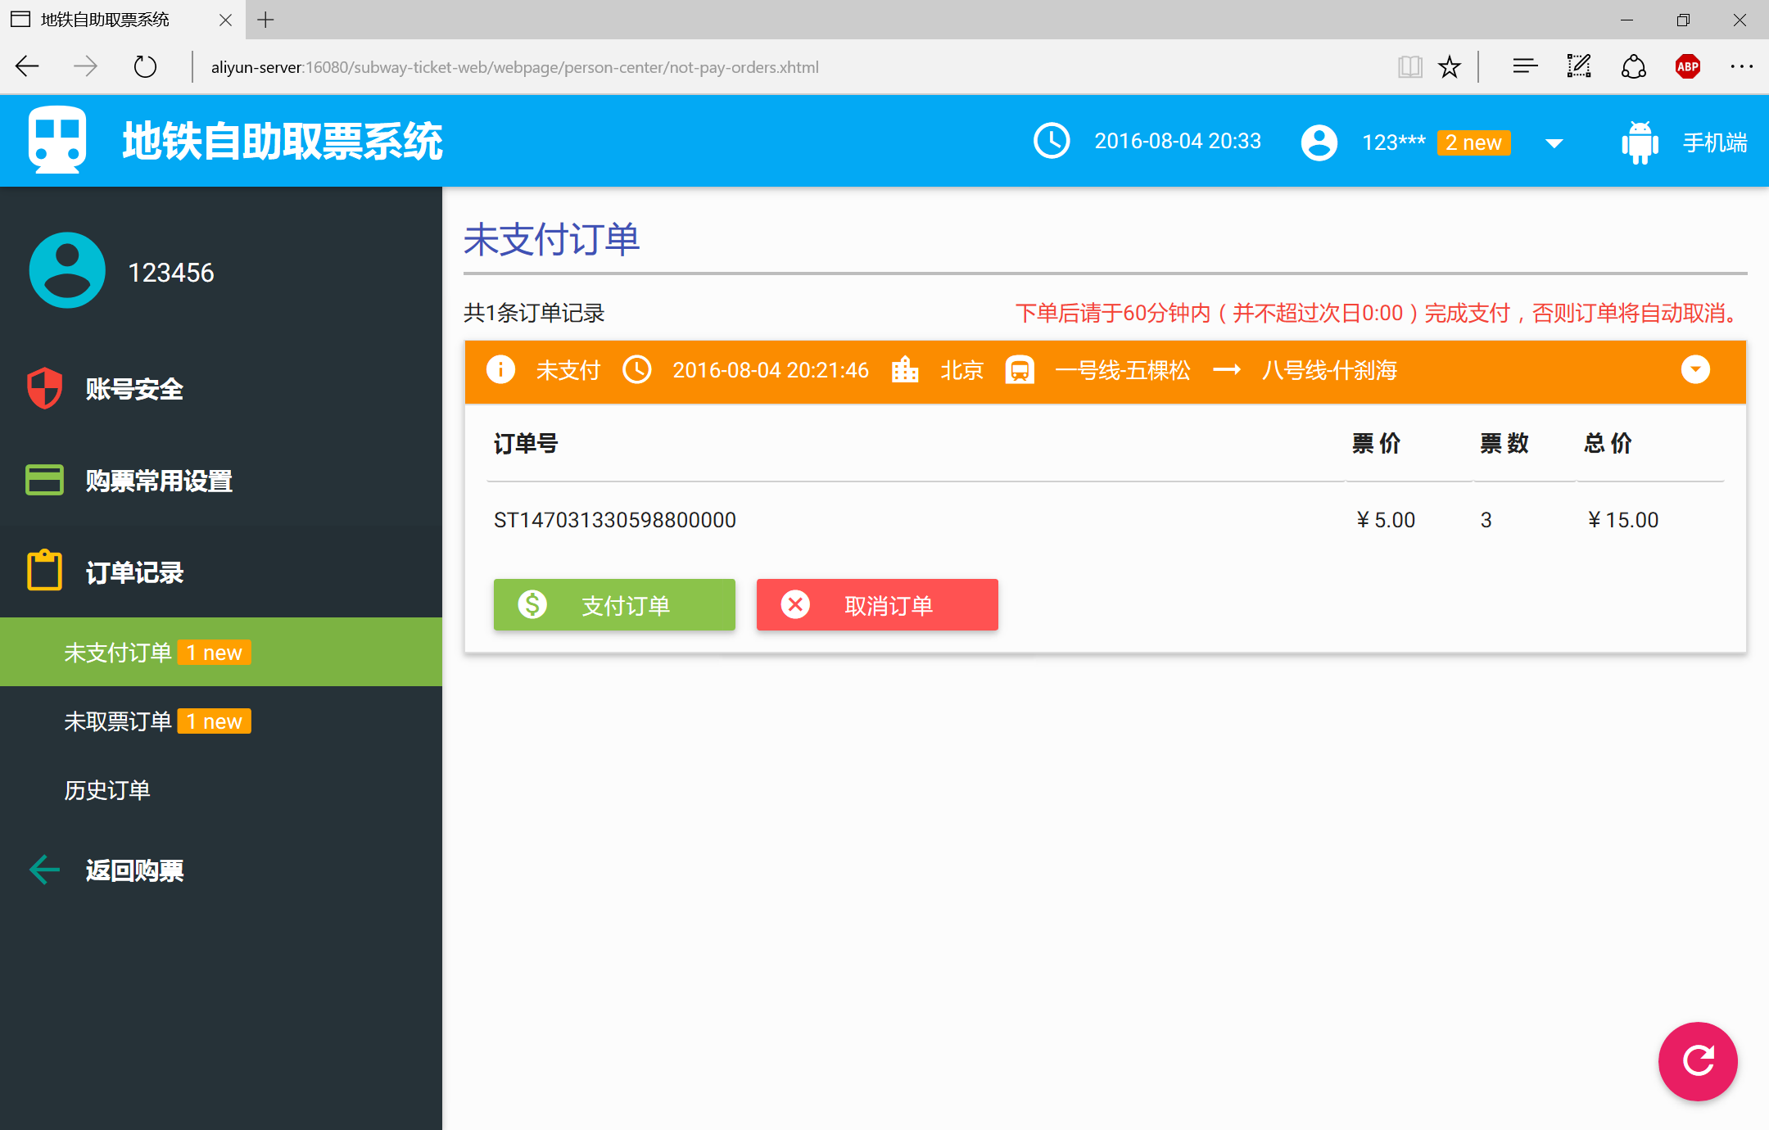

### 1.2.3 查看订单二维码/退票

#### 1.2.3.1 在购票页面查看订单二维码/退票

在购票页面支付订单后，即可查看已支付订单对应的二维取票码，或进行退票操作。

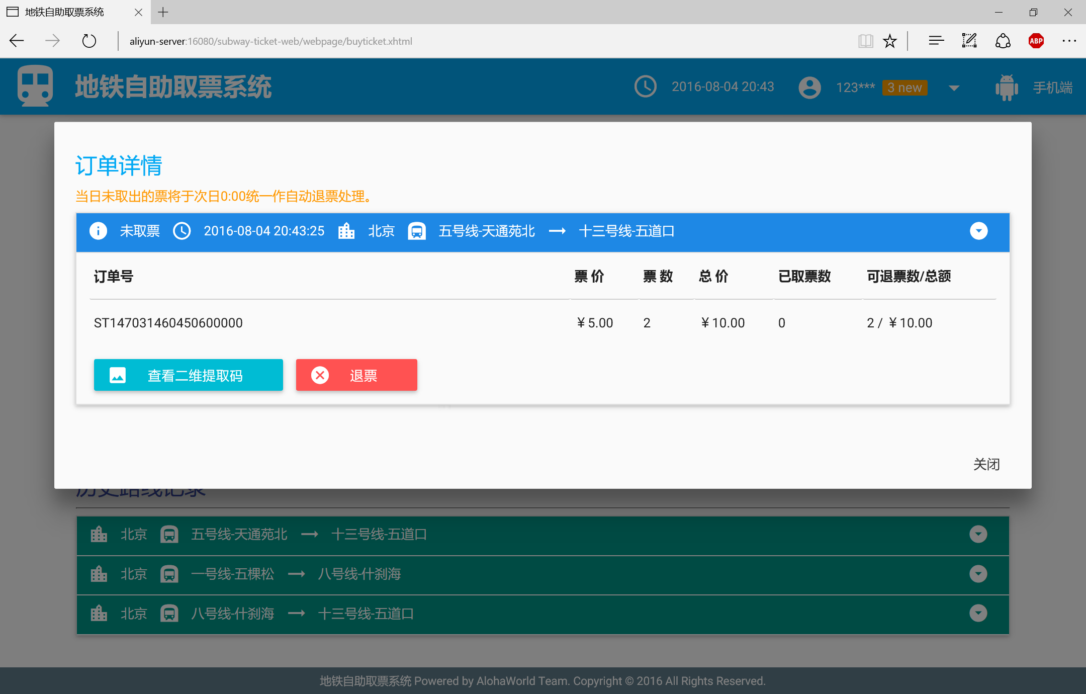

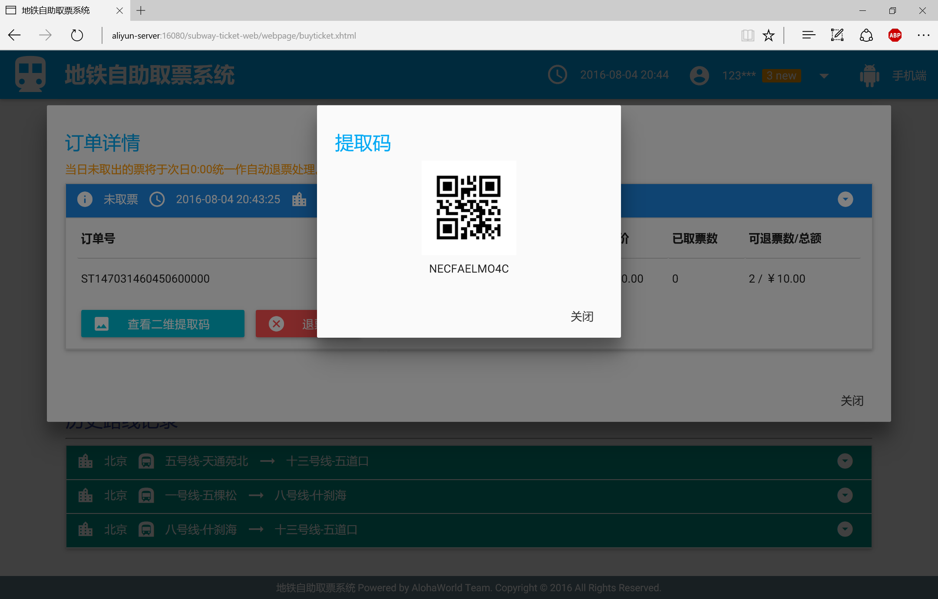

#### 1.2.3.2 在个人中心查看订单二维码/退票

进入个人中心后，在“订单记录 -> 未取票订单”页面中可查看订单对应的取票二维码或进行退票操作。



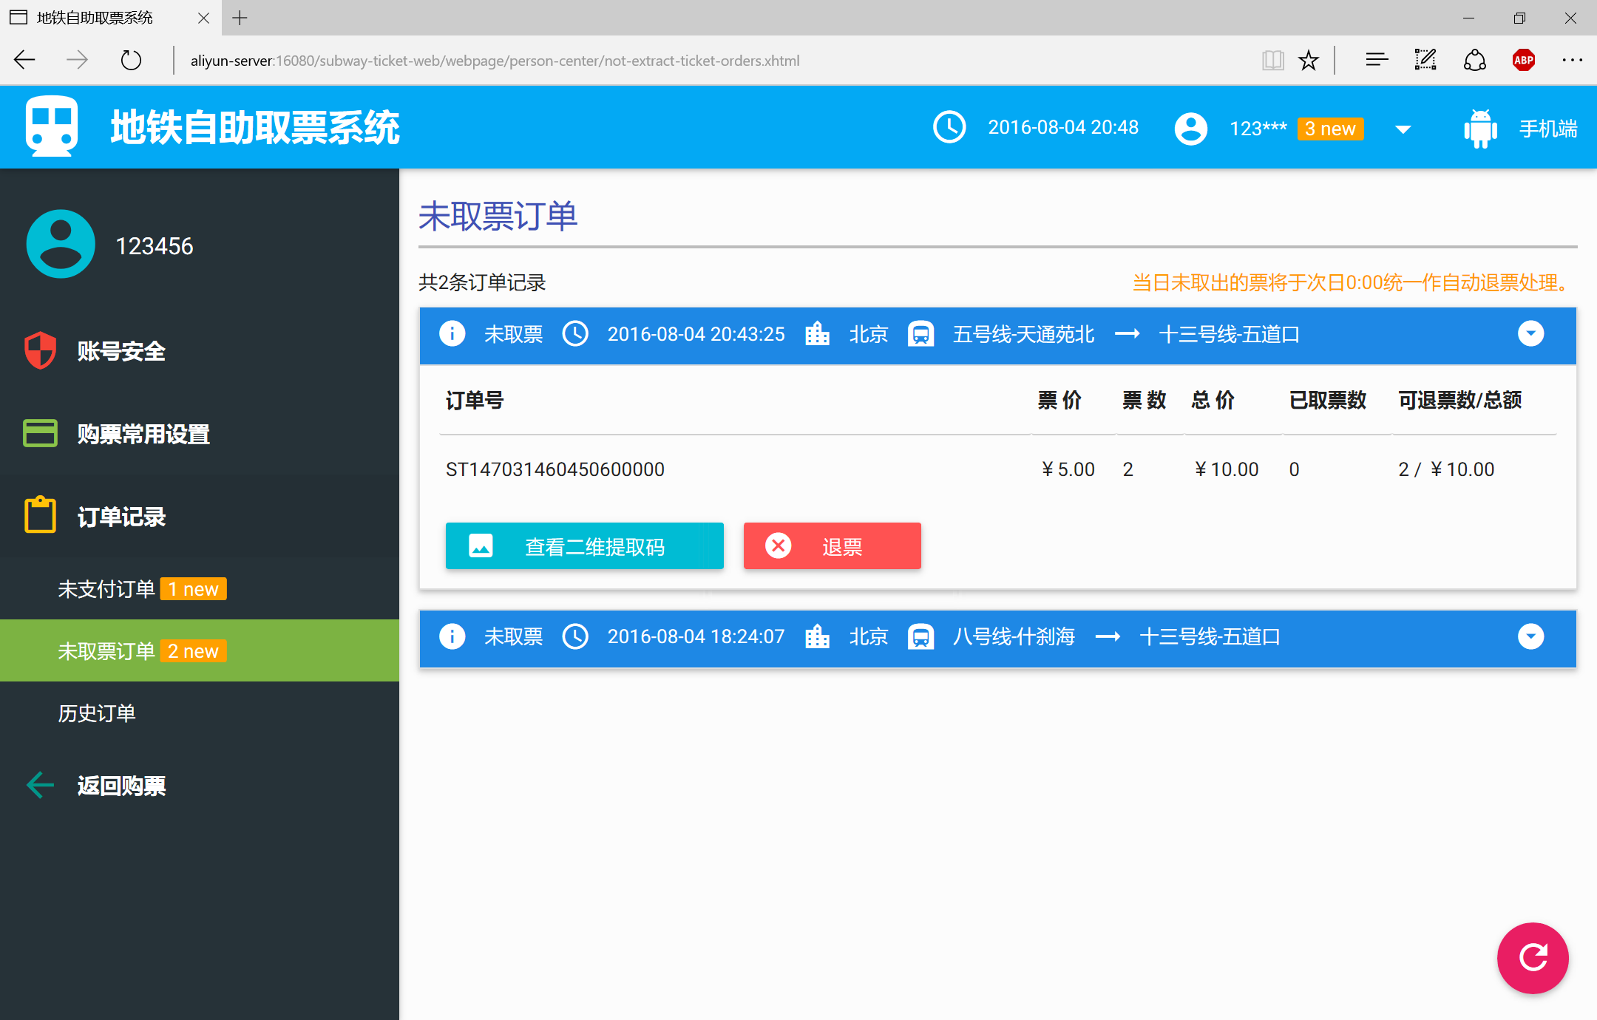

### 1.2.4 查看历史订单记录

进入个人中心，随后进入“订单记录 -> 历史订单”页面，选择日期区间，即可查看指定期间内的所有状态的订单，用户也可选择只显示其中某些状态的订单。用户在该界面同样可以支付/取消订单，也可以查看取票二维码，以及退票。



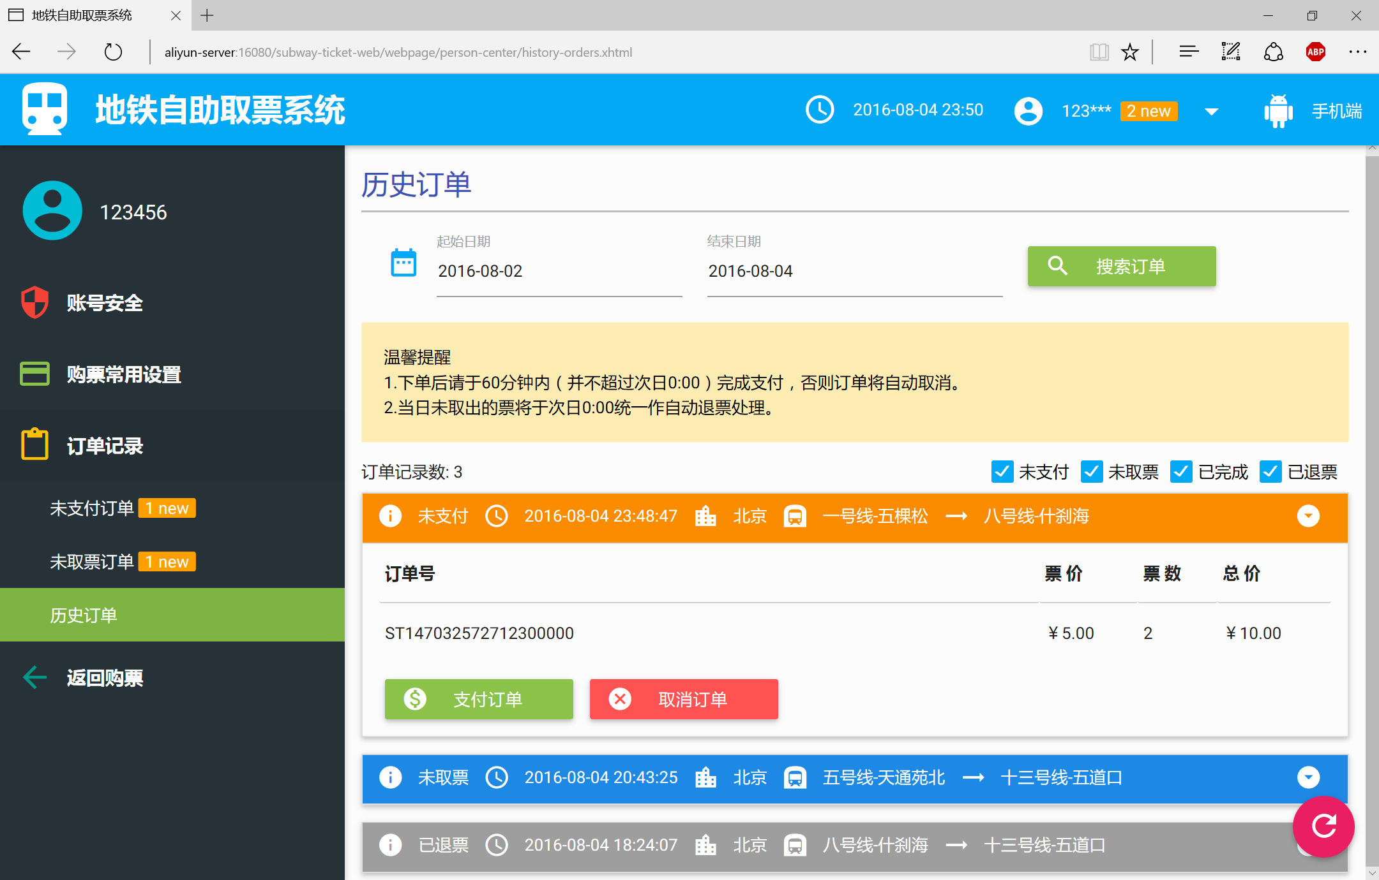

## 1.3 购票常用设置

### 1.3.1 常用地铁站

#### 1.3.1.1 从购票页面添加/删除常用地铁站

在用户提交订单前，站点名字的旁边会有一个或按钮，按钮为时，点击可将该站点加入常用站点。按钮为时，点击可将该站点移除出常用站点。

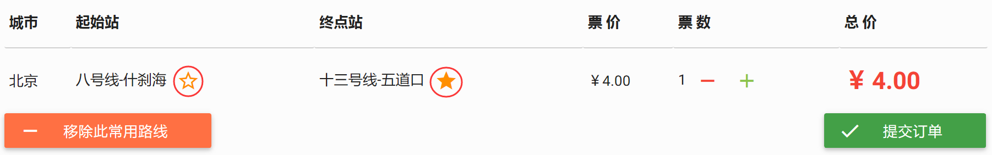

#### 1.3.1.2 从个人中心添加/删除常用地铁站

进入个人中心，随后进入“购票常用设置 -> 常用地铁站”页面。



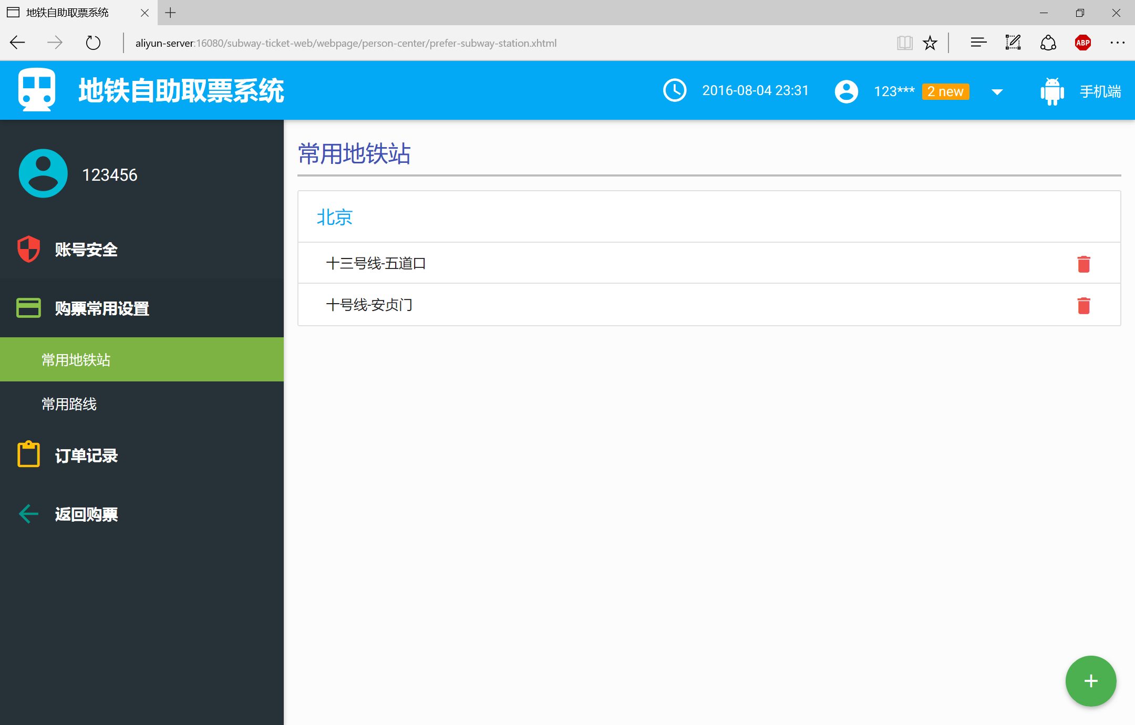

点击按钮可删除对应站点，点击右下角的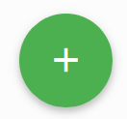按钮可添加新的站点。

### 1.3.2 常用路线

#### 1.3.2.1 从购票页面添加/删除常用路线

在用户提交订单前，点击“添加到常用路线”按钮可添加常用路线，或点击“移除此常用路线”移除常用路线。

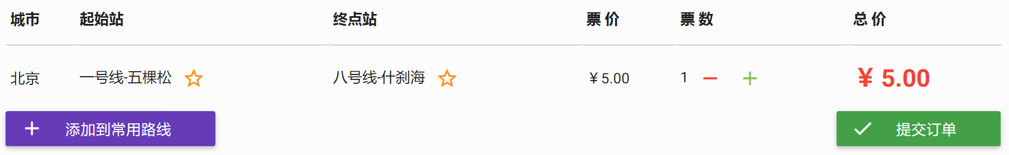

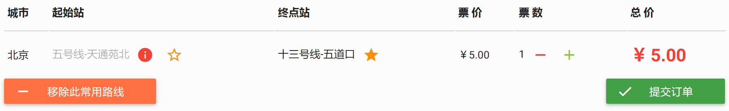

#### 1.3.2.2 从个人中心添加/删除常用路线

进入个人中心，随后进入“购票常用设置 -> 常用路线”页面。



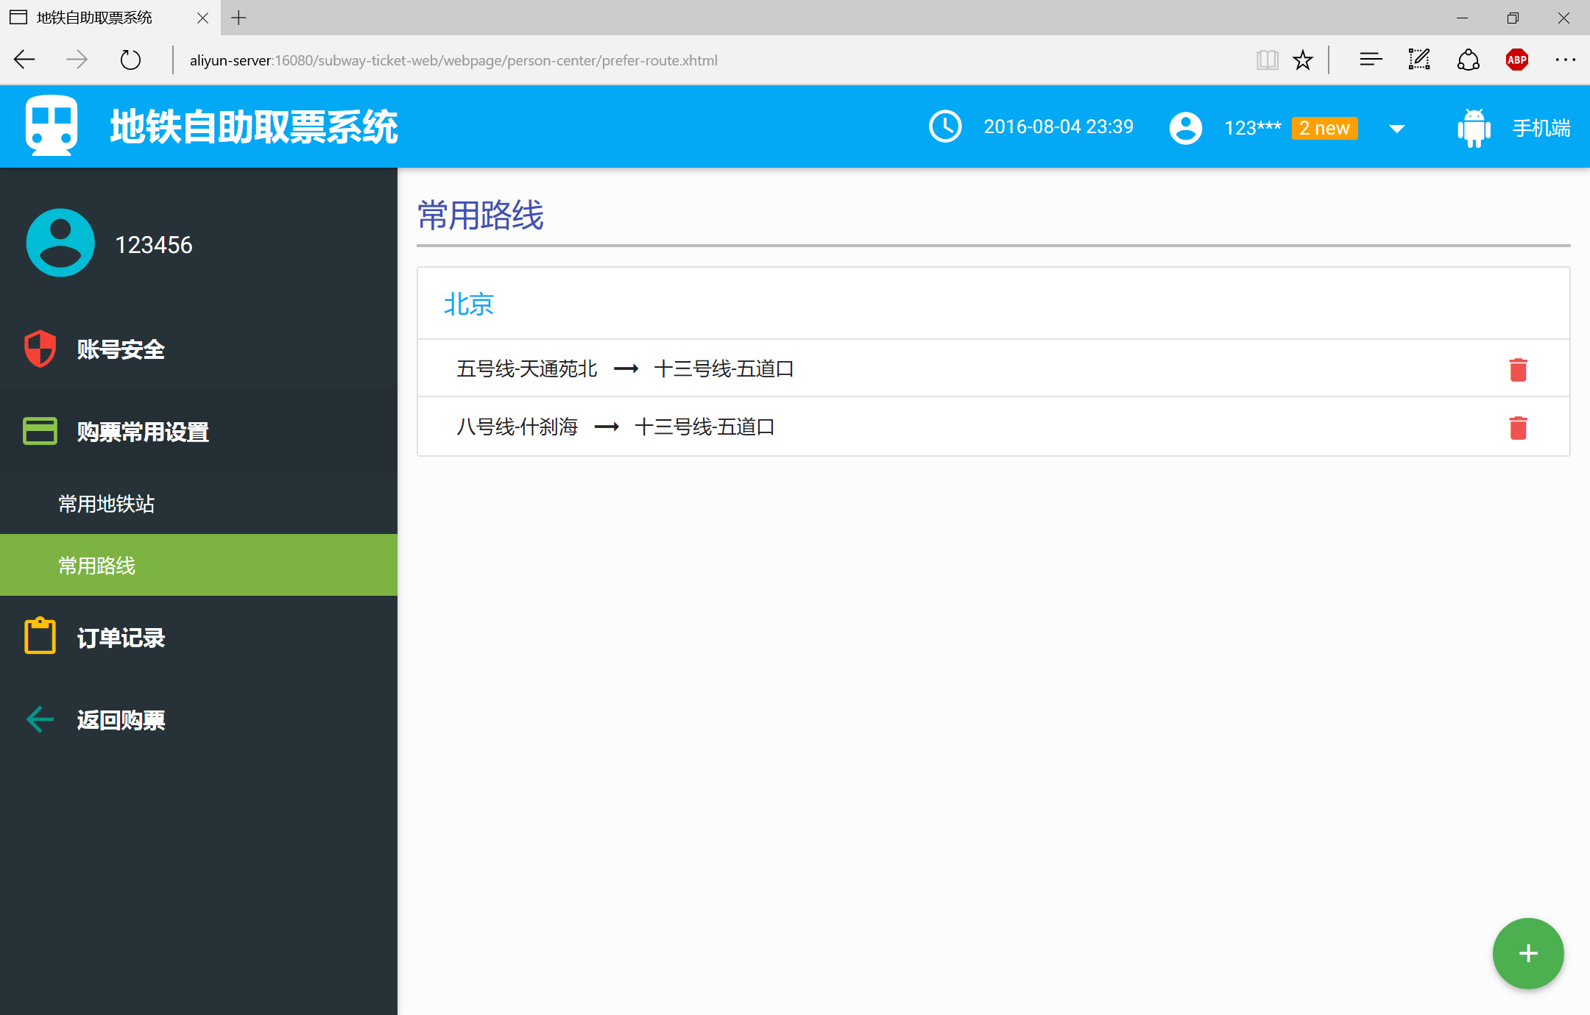

点击按钮可删除对应路线，点击右下角的按钮可添加新的常用路线。

## 1.4 手机客户端下载

每个页面的顶部栏中都提供了手机客户端的下载入口点，点击顶部栏的“手机端”按钮，在弹出的对话框中选择手机版本后点击“下载”按钮即可下载客户端。此外，用户也可通过扫描二维码的方式下载手机客户端。



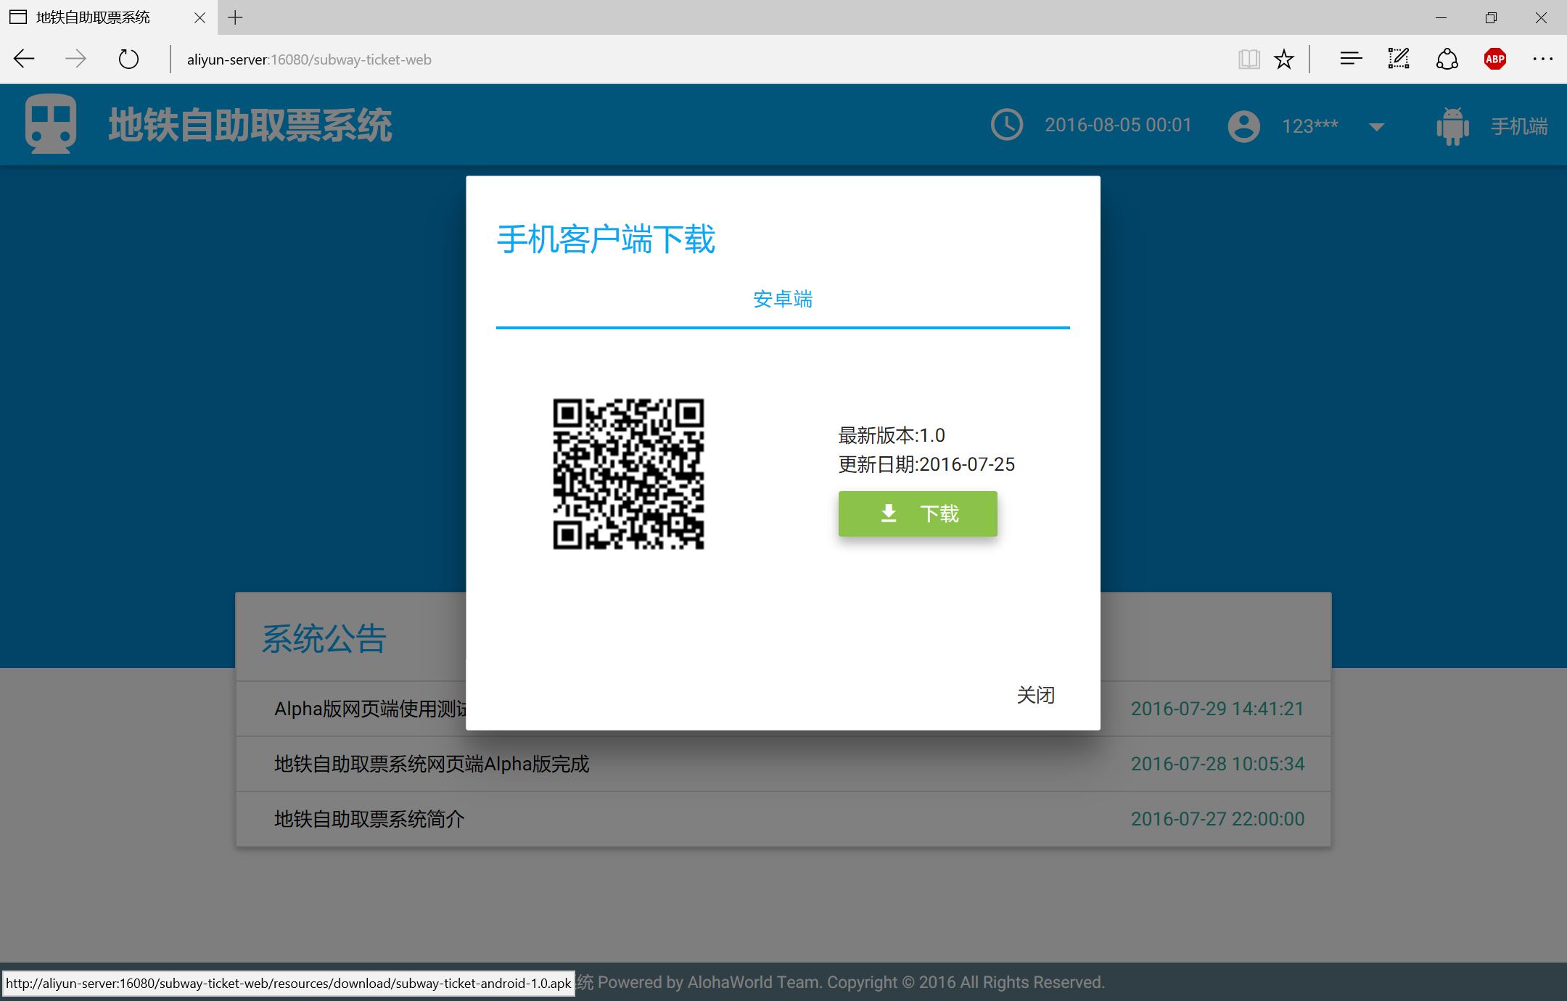

## 1.5 FAQ

### 1.5.1 在购票页面中，为什么有的站点显示为灰色？

有的站点由于某些原因（可能正在维修中，或暂时未开通）暂时不可用，对于不可用的站点会以灰色标识。考虑到购票系统的信息可能存在滞后性或不准确性，用户依然可以正常购买包含此类站点的路线的票。

### 1.5.2 在购票页面中，为什么有的站点旁边会有红色的感叹号？

有红色的感叹号表示该站点有特别的告示信息，请用户注意。点击感叹号可查看告示信息。

# 2 安卓手机客户端使用说明

# 3 FAQ

## 3.1 订单支付有时间限制吗？

有，用户提交订单后必须要在60分钟内（并不晚于次日0：00）支付订单，否则订单自动取消。

## 3.2 可以预先购买次日的票吗？

不可以，只能当日购票，当日取票。当日未取出的票将于次日0：00统一做自动退票处理。，

## 3.3 手机验证码的有效期多长？多久可以再次获取验证码？

用户每次获取到的验证码有效期为30分钟，并且只能使用一次，验证码输入正确且验证通过后，验证码就会立即失效。还要注意的是，用户收到验证码后，如果输错3次验证码，验证码也会立即失效。

用户每次成功获取验证码后需间隔至少60秒才能再次获取验证码。